живописець | технік | менеджер із збуту | продавець
садовод | агент комерційний | тракторист | водій автотранспортних засобів
виноградар | вишивальник | адміністратор | швачка
кіномеханік | методист | сестра медична | охоронник
мікробіолог | забивач худоби | кухонний робітник | кухар
слюсар-ремонтник судновий | візажист | слюсар-ремонтник | підсобний робітник
політолог | пічник | соціальний робітник | бухгалтер
каменотес | архітектор | офіціант | сторож
музикознавець | тваринник | бармен | вчитель загального середнього закладу
матрос | фрезерувальник | укладальник-пакувальник | вантажник
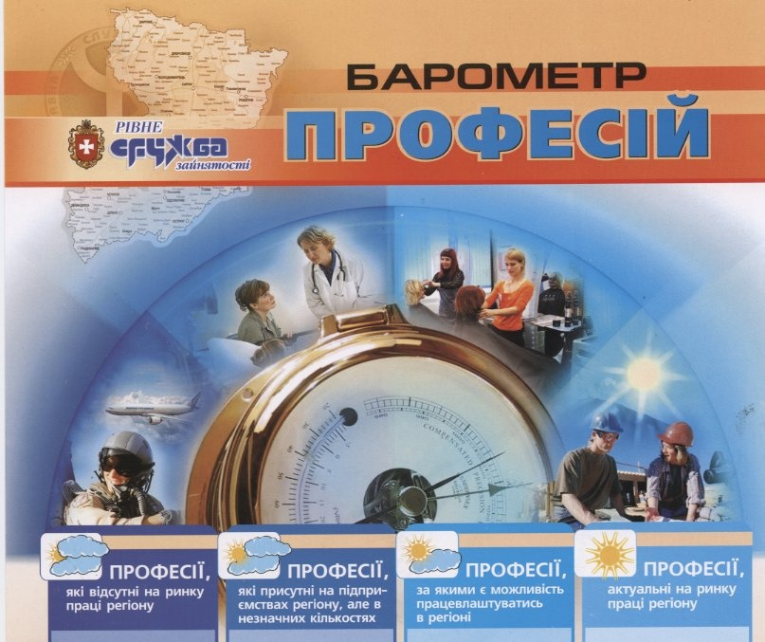
станом на січень 2022 року

